2020-2021学年福建省南平市第二学期八年级期末质量检测

物 理 试 题

**（考试时间：90分钟 满分：100分 考试形式：闭卷 ）**

**注意:本试卷计算时取** *g* =10 N/kg

友情提示：所有答案都必须填在答题卡相应的位置上，答在本试卷上一律无效。

一、选择题（每小题2分，共32分。每小题只有一项符合题目要求）

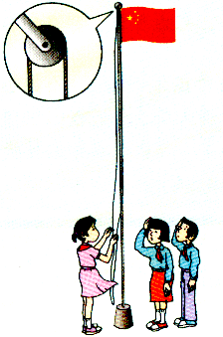

图1

1. 如图1，学校举行庆祝建党100周年献礼活动的升旗仪式上，国旗

冉冉升起，旗杆顶上安装的是

A. 动滑轮 B. 定滑轮

C. 滑轮组 D. 省力杠杆

2. 如图2，竖直放置一矿泉水瓶子，并在侧壁钻*A*、*B*、*C*、*D*四个

一样大小的小孔，打开瓶盖，往瓶中注满水，水将从瓶孔喷出，

水喷出速度最大的是

A. *A*孔 B. *B*孔

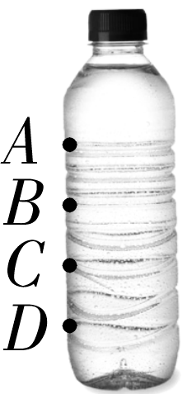

图2

C. *C*孔 D. *D*孔

3． 下列事实能够说明“分子在不停地运动”的是

A. 公园里花香四溢 B. 春天里柳絮飞扬

C. 海面上浪花飞溅 D. 天空中乌云翻滚

4. 图3实例中，利用连通器原理工作的是

图3

B. U型管压强计

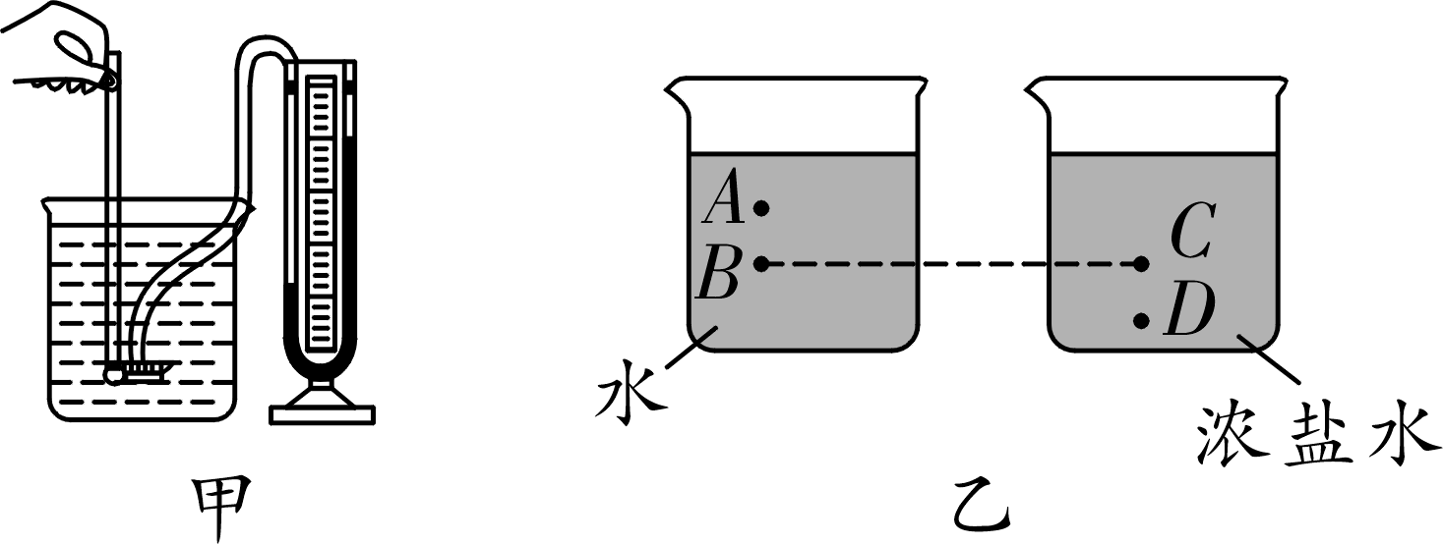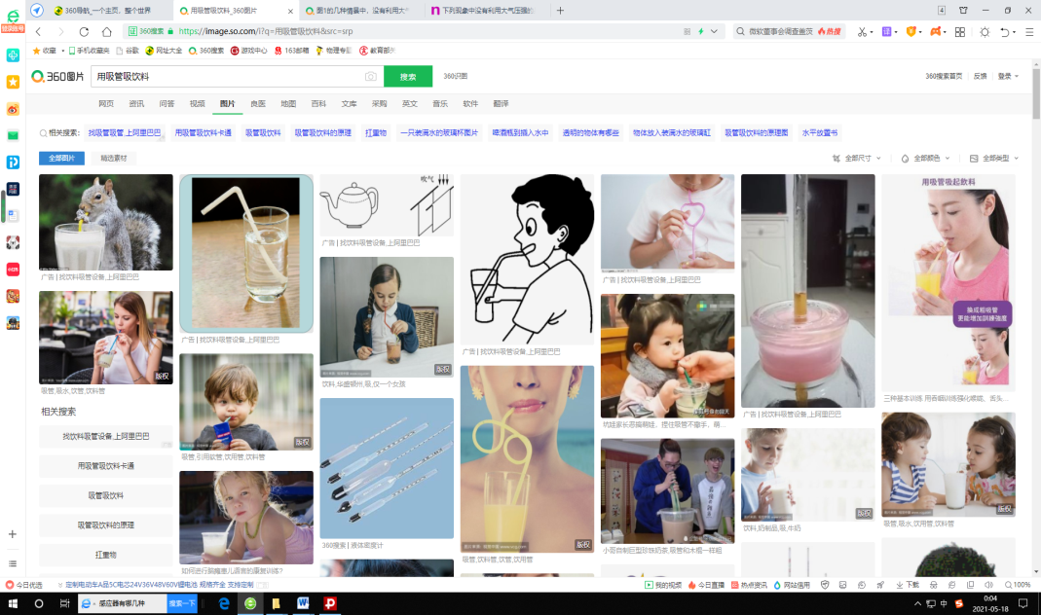

A. 用吸管吸饮料

C．活塞式抽水机

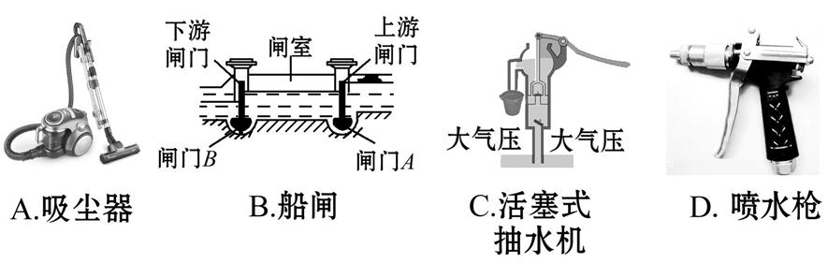

大气压

大气压

D.船闸

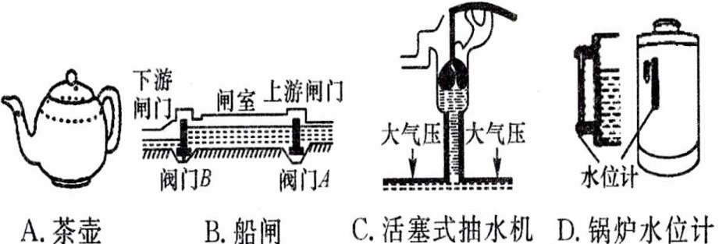

阀门A

阀门B

5. 如图4所示的实例中，为了减小压强的是

图4

C. 盲道上有凸起 D . 核桃夹

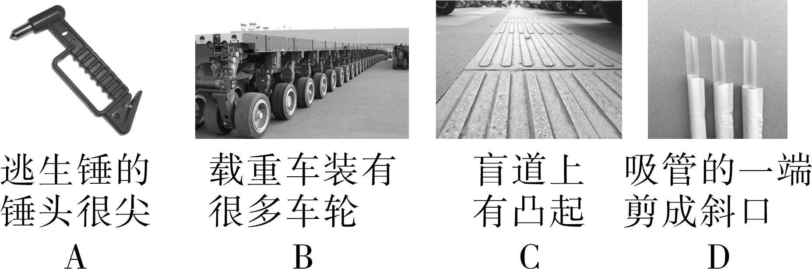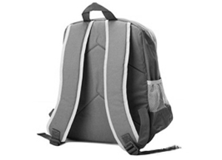

B．书包带做

得很宽

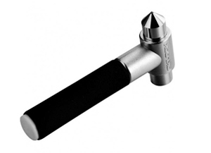

A.安全锤的

锤头很尖

D.吸管的一端

剪成斜口



6. 小球从图5的左侧位置沿光滑圆弧轨道由静止释放，运动到最

图5

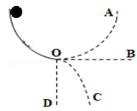

低点O时，若一切外力全部消失，则小球的运动轨迹可能是

A. OA B. OB

C. OC D. OD

7. 如图6所示的情景中，能说明流体压强与流速关系的是

A.杯中水不流出　 B．管式弹簧压强计　 C．向两纸片中间吹气 D．托里拆利实验

图6

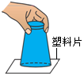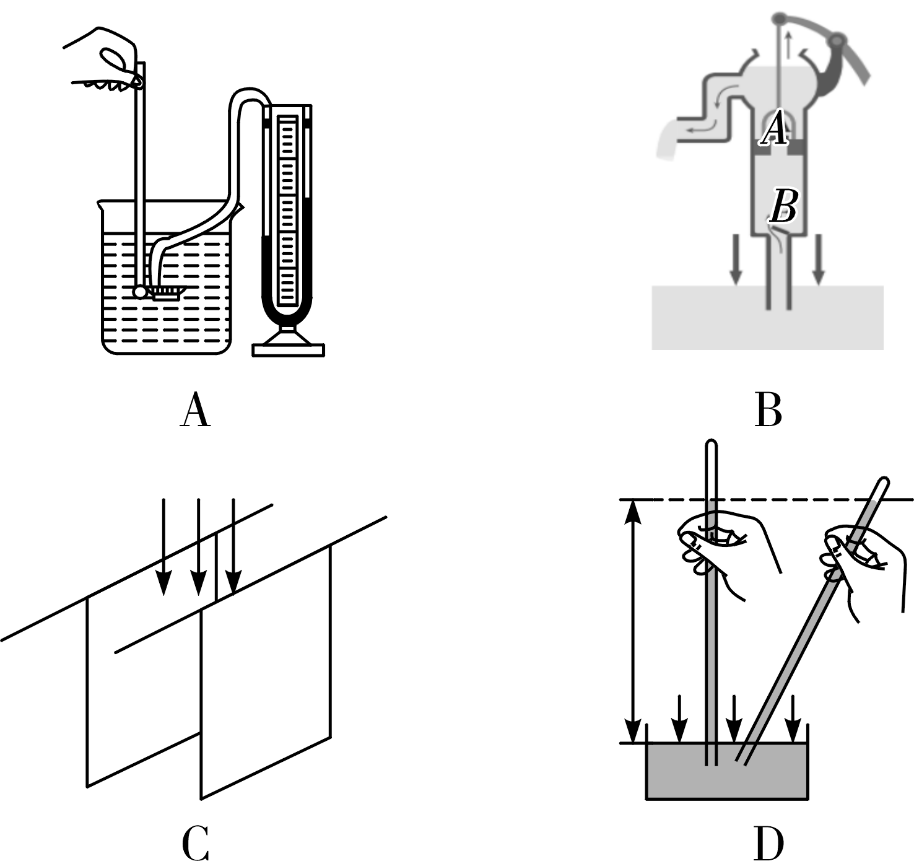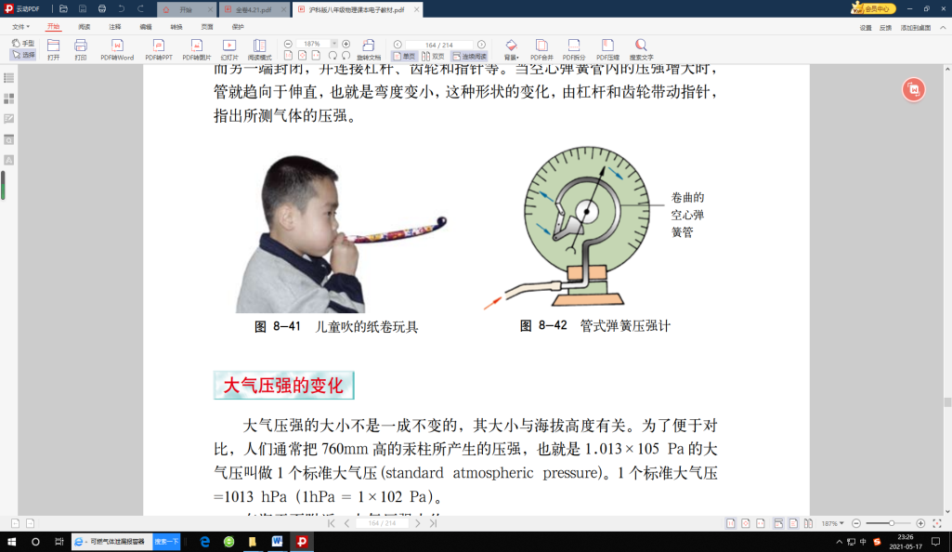

卷曲的空心弹簧管



8. 如图7，一块砖平放在地面上，当把砖块竖放时，地面受到压力和压强的变化情况是

A. 压力变大 B. 压力变小

图7

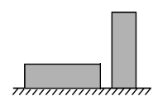

C. 压强变大 D. 压强变小

9. 共享单车是节能环保的交通工具，下列关于小南同学骑共享单车的

情景说法正确的是

A. 车加速前进时，速度越快，惯性越大

B. 下坡时不用蹬车，车继续滑行是因为受到惯性作用

C. 骑车行驶过程，突然刹车，身体由于惯性会向前倾

D. 刹车停止后，车的惯性消失

10. 如图8，将一个两端开口的玻璃管下端扎上橡皮膜，倒入一定量的油后，橡皮膜向外凸

出，然后放入盛有清水的水槽中，橡皮膜恰好变平，A为橡皮膜上

图8

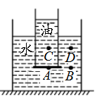

的点，A与B、C与D分别距水槽底部高度相同，A、*B、C、D*

各点液体压强分别为*p*A、*p*B、*p*C、*p*D，则下列判断正确的是

A. *p*A＜*p*B B. *pA*＞*pB*

C. *pC*＜*pD* D. *pC*＞*pD*

11. 如图9，将同一支密度计分别放入盛有不同液体的两个烧杯中，两种液体的密度分别

为*ρ*甲和*ρ*乙；密度计在甲、乙两种液体中受到的浮力大小分别为

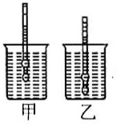

甲 乙

图9

*F*甲和*F*乙，则下列判断正确的是

A．*ρ*甲 ＜ *ρ*乙 *F*甲 = *F*乙

B．*ρ*甲 = *ρ*乙  *F*甲 ＞ *F*乙

C．*ρ*甲 ＞ *ρ*乙  *F*甲 =  *F*乙

D．*ρ*甲 ＜ *ρ*乙 *F*甲 ＜ *F*乙

12. 2021年5月22日“祝融号”火星车成功驶上火星表面，如图10所示，火星车的车轮

做得比普通车的车轮宽得多，且车轮上有许多凸棱。下列说法正确的是

A.“祝融号”静止时受到平衡力

图10

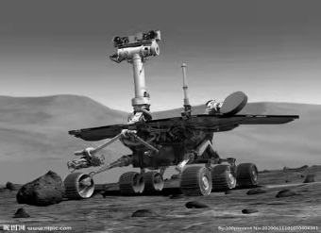

B.“祝融号”匀速行驶时动能减小

C.“祝融号”车轮有许多凸棱是为了减小摩擦

D.“祝融号”车轮做得比较宽且多是为了增大压强

13. 用空易拉罐来体验大气压强的存在，下列操作能达到目的的是

A．用手捏易拉罐，易拉罐变瘪

B．用重物压易拉罐，易拉罐变瘪

C．让易拉罐从高处下落撞击地面，易拉罐变瘪

D．用注射器抽取密封易拉罐中空气，易拉罐变瘪

14. 如图11，有三个实心圆柱体甲、乙、丙，放在水平地面上，其中甲、乙高度相同， 乙、丙的底面积相同，三者对地面的压强相等，关于三者密度

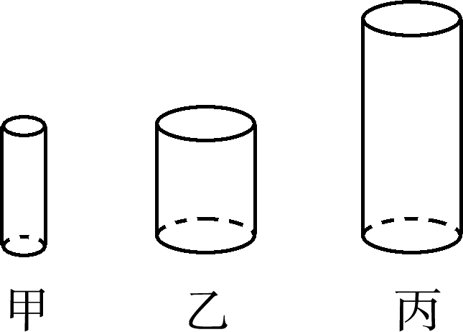

甲 乙 丙

图11

与质量，下列判断正确的是

A．*ρ*甲＝*ρ*乙＞*ρ*丙 B．*ρ*甲＝*ρ*乙＝*ρ*丙

C．*m*甲＝*m*乙＝*m*丙 D．*m*甲＞*m*乙＝*m*丙

15. 如图 12 是扔出去的小钢球离手后在空中的运动轨迹，不计空气阻力，则

A．小钢球在 *a* 点的机械能最大

图12

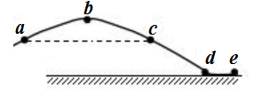

B．小钢球运动到最高点*b*时所受的合力为零

C．小钢球在 *a* 点的速度比在 *c* 点的速度小

D．小钢球在*a*、*c* 两处机械能相等

图13

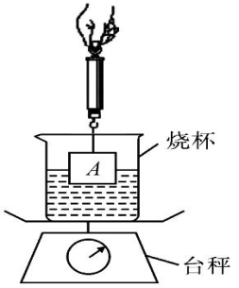

16**.** 如图13，将一杯水放在水平台秤上，台秤示数为2000 g，弹簧

测力计下悬挂5 N的物体A浸在水中保持静止，弹簧测力计的

示数为3 N，则此时台秤示数约为

A．1800 g B．2000 g

C．2200 g D．2500 g

二、填空题（每空1分，共12分）

17. 子弹离开枪口后已经失去了向前的推力，仍然能够继续飞行，是因为子弹具有　　　， 子弹在空中下落过程中，重力对它　 　　　(选填“做了功”或“没有做功”)。

18. 如图14甲，将两个铅柱的底面削平，然后紧压在一起，两个铅柱就会结合在一起，

甚至挂个重物都不会拉开，此实验说明铅柱的分子之间存在 ；如图14乙，

酒精和水混合后总体积变小了，说明分子间有 。

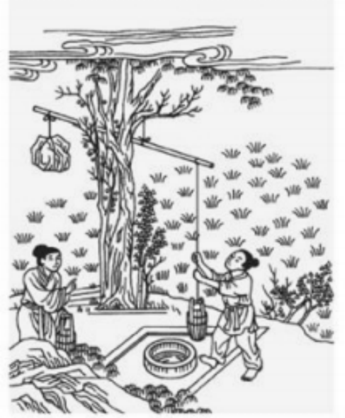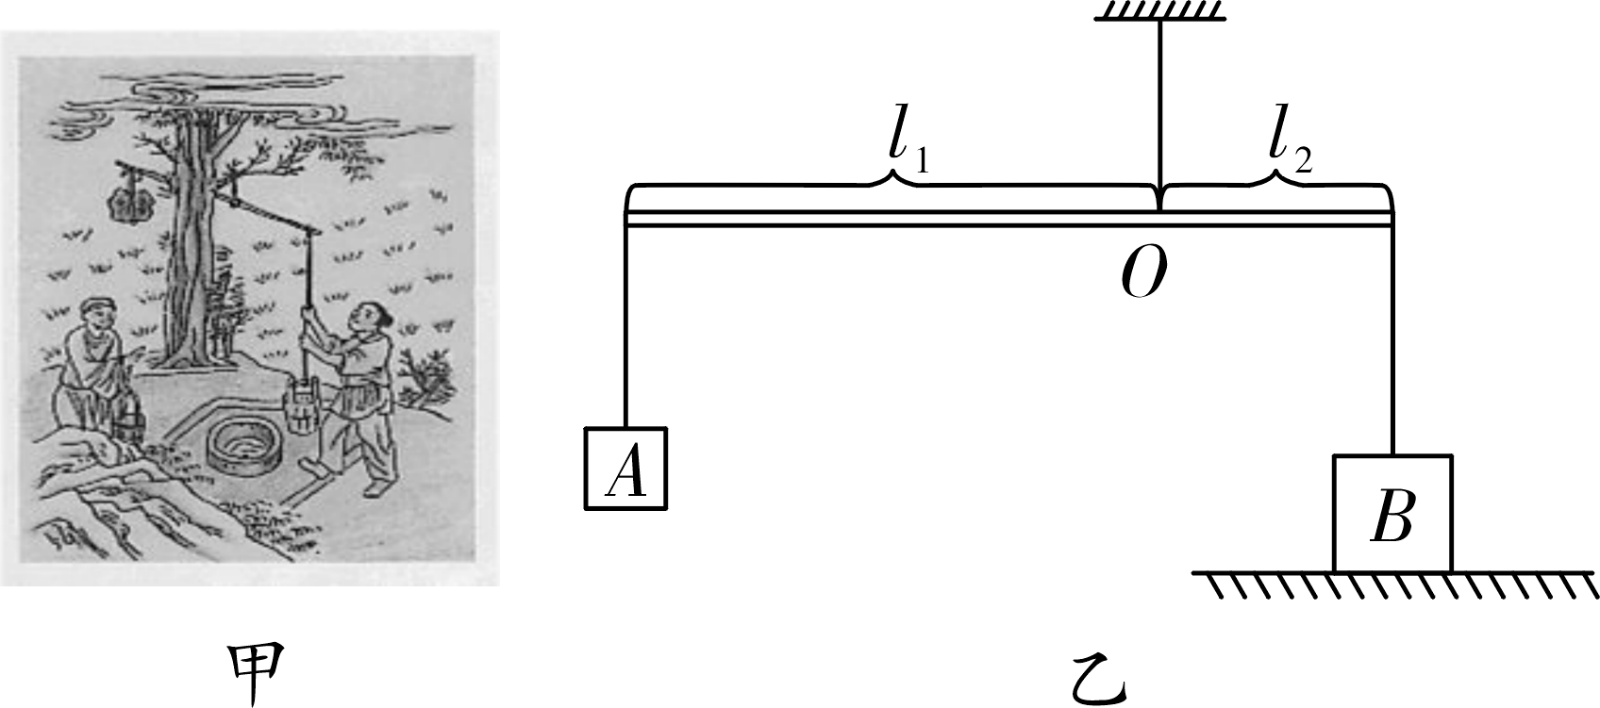

甲 乙

图15

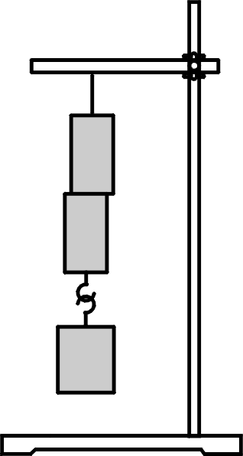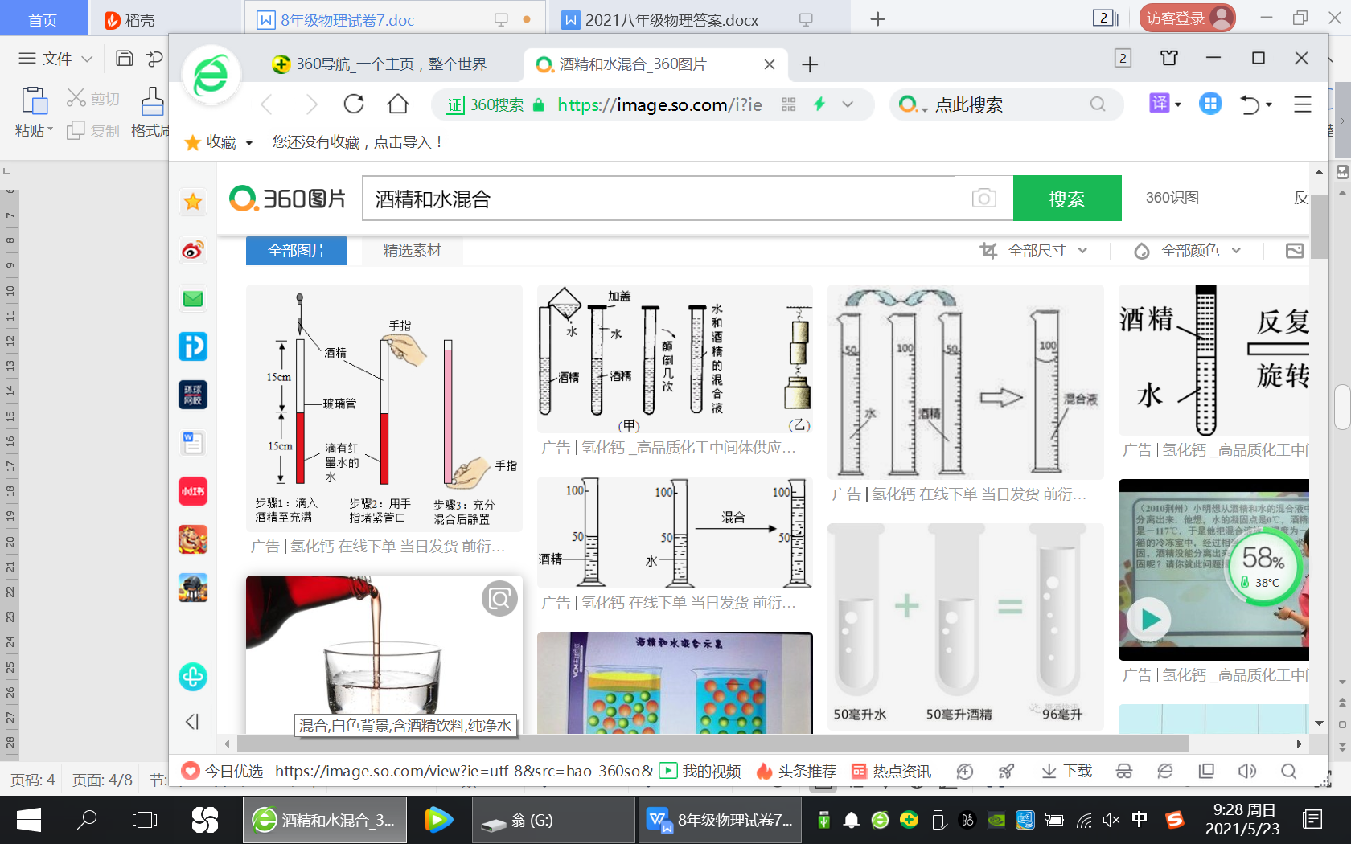

甲 乙

图14

19. 图15甲是《天工开物》中记载的三千多年前在井上汲水的桔槔，其示意图如图乙，

左端挂着重物*A*，右端挂着汲水的木桶*B*，若木桶在水平位置时，与地接触面积0.01 m2， 对地面的压力为20 N，木桶*B*对地的压强 Pa；若需一次提起更多的水，

可以 （选填“增加”或“减少”）所挂重物的质量。

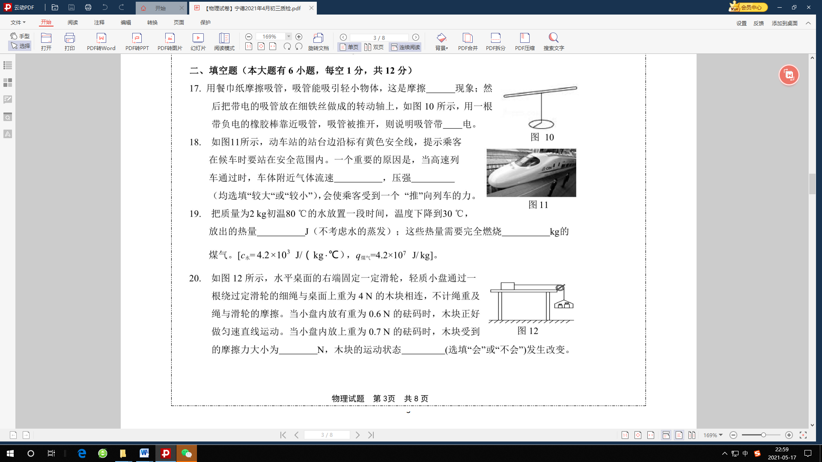

图16

1. 如图16，水平桌面的右端固定一滑轮，轻质小盘通过一根绕过 定滑轮的细线与桌面上重为5 N的木块相连，不计绳重及绳与滑

轮的摩擦。当小盘内放有重为0.5 N的重物时，木块正好做匀速

直线运动，木块受到的摩擦力为　 　 N；当小盘内放有重为

0.7 N 的重物时，木块受到的摩擦力 N。

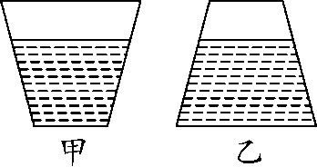

图17

21. 如图17，在甲、乙两个完全相同的容器装有质量和深度

相同的不同液体，放在水平桌面 上，容器对桌面的压强

*p*甲　 　 *p*乙，液体对容器底的压力*F*甲　 　 *F*乙

(均选填“>”“<”或“＝”)。

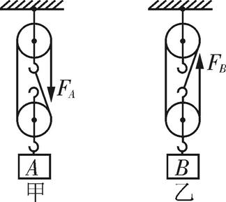

图18

1. 如图18，用相同的滑轮安装成甲、乙两种装置，分别用

*F*A、*FB*匀速提升*A*、*B*两物体，已知*G*A=38 N，*G*B=60 N，

不计绳重和摩擦，*η*甲　 　*η*乙(选填“>”“=”或“<”) ；

若*F*A=*F*B，则动滑轮的重力*G*动 = N。

三、作图题（每图2分，共4分）

23. 如图19，一个小球漂浮于烧杯中的水面上，请画出小球所受的浮力和重力的示意图。

24. 如图20，杠杆平衡时，请画出阻力*F*2的力臂*l*2，以及在*A*点的最小动力*F*1的示意图。

图20

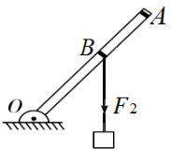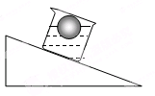

图19

四、简答题（共4分）

25. 各地实施新冠疫苗免费接种，实现“应接尽接”，阻断新冠病毒在国内的传播。如图 21所示，是护士用注射器插入药瓶后，将药液吸入针筒内的情景。

图21

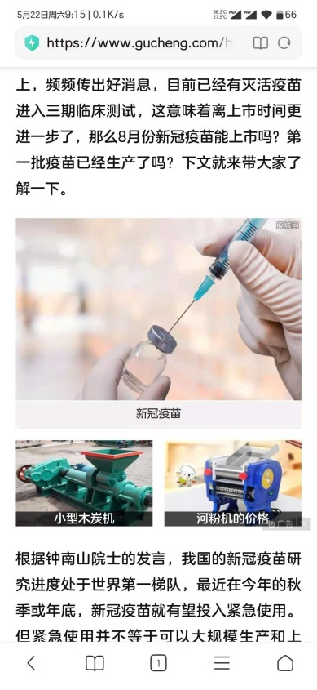

请你解释：

(1)针尖做得细小的理由；

(2)护士向外拔活塞，药液进入针筒内的原因。

五、实验与探究题（每空1分，共28分）

26. 在“探究二力平衡条件”的活动中，学习小组设计如图22甲和图乙两种实验方案。

(1) 当物体处于静止状态或________________状态时，它受到的力是相互平衡的；

(2) 从实验效果的角度分析，你认为图　 方案更好；

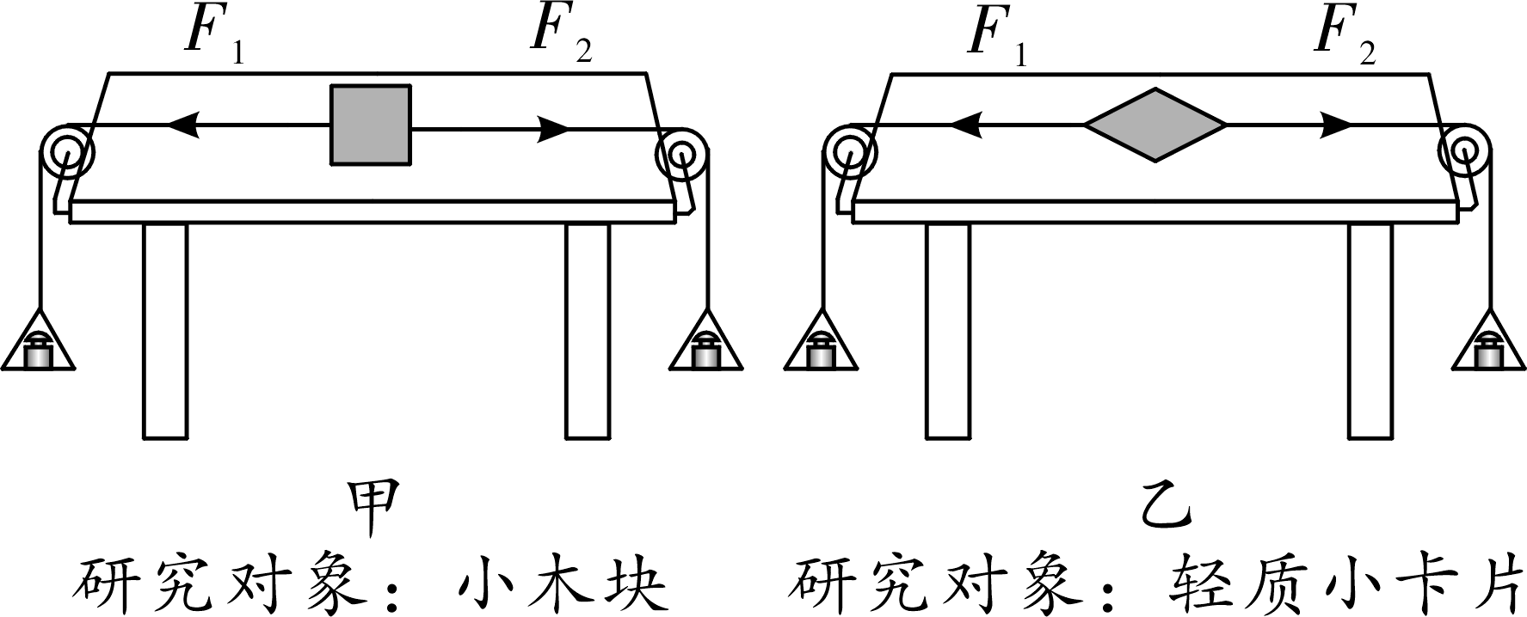

图22

(3) 乙实验中向两端的小盘里加砝码，当两盘砝码质量　　　　时，小卡片静止；

(4) 把小卡片转过一个角度，然后松手，观察到小卡片转动，最后恢复到静止状态，说明 两个力必须作用在　　　　　　　　才能彼此平衡；

(5) 在小卡片平衡时，用剪刀将卡片从中间剪开，再松手时，小卡片运动，由此说明两个力 必须作用在　　　　 　才能彼此平衡。

27. 在“探究压力作用效果与哪些因素有关”的实验中，小强利用了多个完全相同的小桌和 海绵进行了如图23所示的实验。

(1) 本实验是通过观察　　　　　　　　　　　　来比较压力作用效果的；

(2) 通过比较图甲、乙，说明 相同时，压力越大，压力的作用效果越明显；

(3) 通过比较图　　　　 ，说明压力一定时，受力面积越小，压力的作用效果越明显；

(4) 将该小桌和砝码放在如图丁所示的木板上，图丙中海绵受到的压强*p*和图丁中木板受到的压强*p*′，则*p*　　　　*p*′(选填“＞”“＜”或“＝”)。

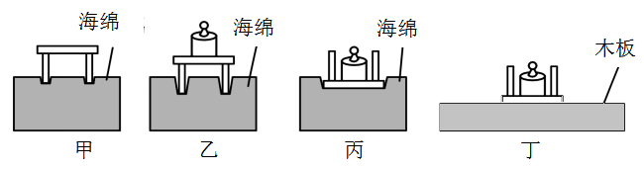

图23

1. 学习了“认识浮力”后，爱动脑筋的小聪提出了问题：浸在液体中的物体受到浮力

的大小与哪些因素有关呢？经过思考，他设计并进行了如图24所示的探究实验。

图24

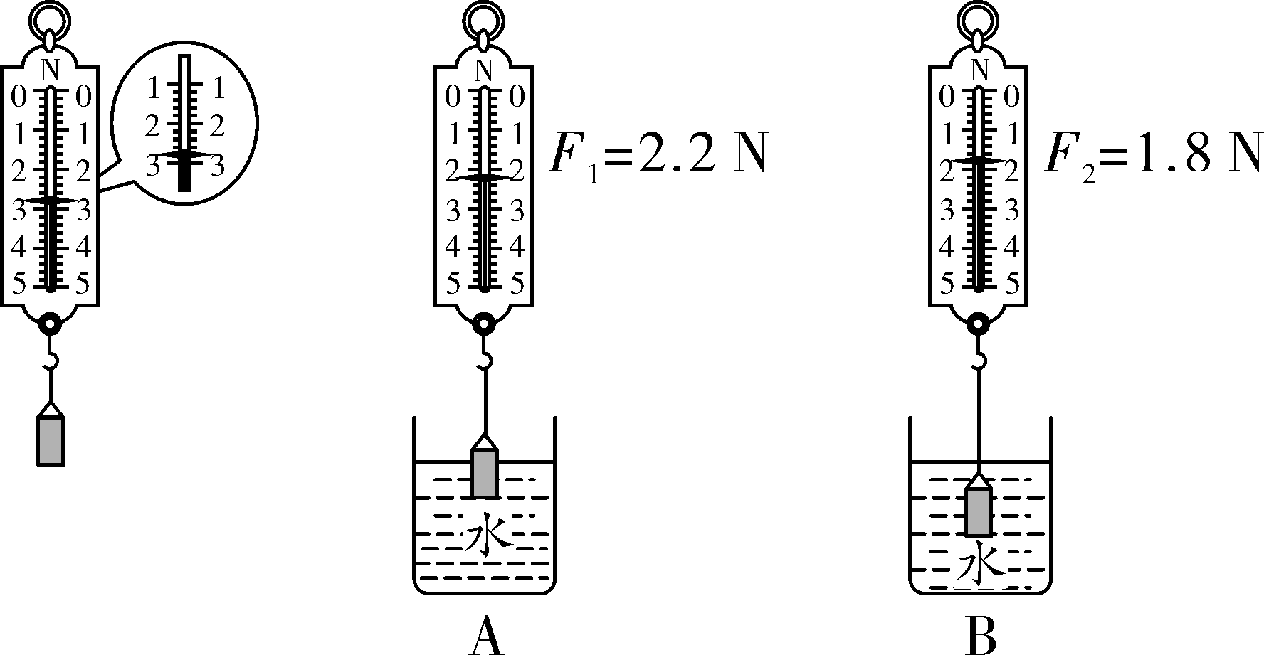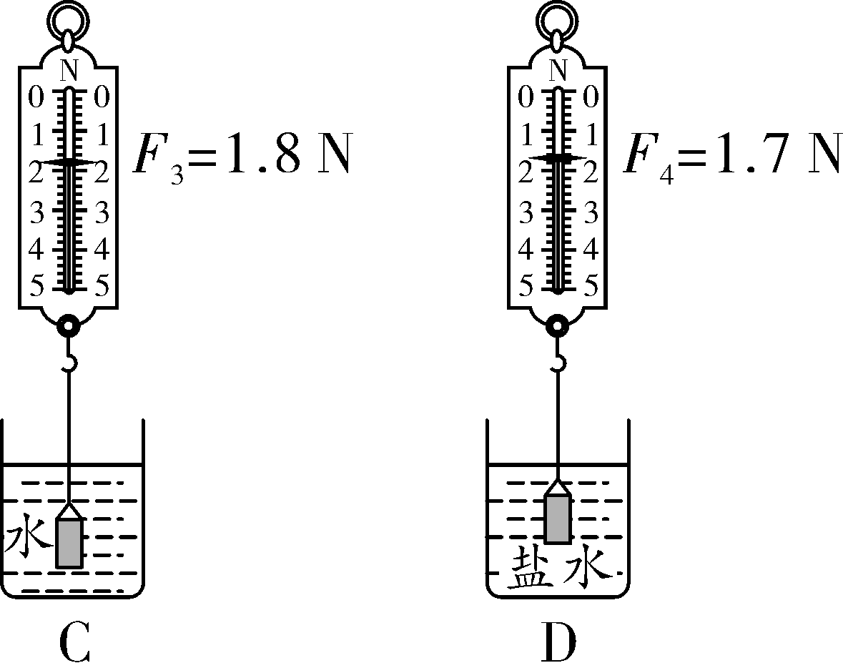

(1) 物体浸没在水中时受到的浮力是 N，方向是 ；

(2) 比较A、B、C三幅图，小聪感觉浮力的大小有时与深度有关，有时又与深度无关，

对此正确的解释是浮力的大小与 有关；

(3)比较B、D两图可知，浮力的大小跟 有关；

(4) 物体的体积*V*＝________ m3 ；

(5)小聪利用实验中数据算出了盐水的密度为 kg/m3。

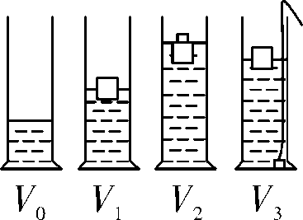

*V*0 *V*1 *V2  V*3

图25

1. 完成探究后，小聪同学不想利用弹簧测力计，而用量筒、

木块和适量的水，测量金属块的密度。如图25，是他测量

过程的示意图。

①在量筒中倒入体积为*V*0的水；

②将一木块放入盛有一定量水的量筒内，测得量筒示数为*V*1；

③将金属块放在木块上，使其漂浮在量筒中测得量筒示数为*V*2；

④然后通过细线将金属块放入量筒内，此时量筒示数为*V*3；则金属块密度*ρ=* 。

1. 在探究“杠杆的平衡条件实验”中，实验装置如图26，每个钩码重均为0.5 N。
2. 将杠杆装在支架上，发现杠杆右端下沉，此时应将杠杆两侧的平衡螺母向 （选

填“左”或“右”）调，直到杠杆在水平位置平衡。让杠杆在水平位置平衡的目的是方 便直接测量 ；

1. 如图甲，在A处挂2个钩码，则应在B处挂______个钩码，才能使杠杆在水平位置平衡；
2. 如图乙，在A处挂4个钩码，用弹簧测力计在C处施加一个方向竖直向 的力， 也能使杠杆保持在水平位置平衡，这个力为 N；
3. 如图乙所示，若在C点改变弹簧测力计拉力的方向，使之斜向右上方，杠杆仍然水平位

置平衡，则弹簧测力计的读数将________（选填“变大”“变小”或“不变”）。

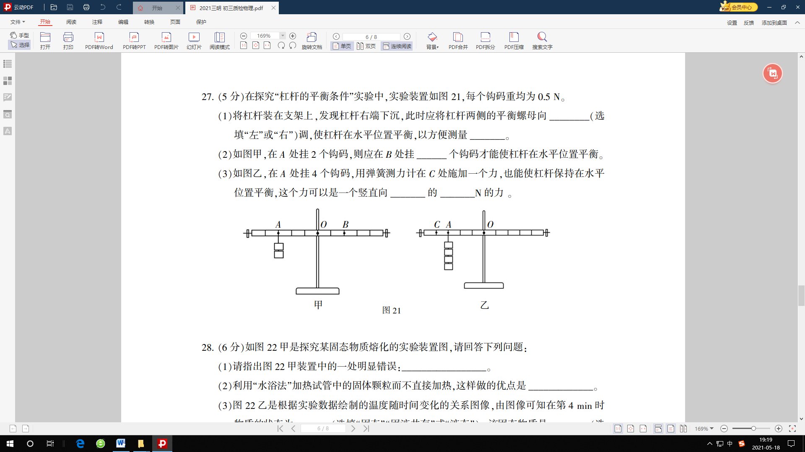

图26

甲 乙

30. 在“探究物体动能的大小与哪些因素有关”的实验中，小东同学设计了如图27甲、乙、 丙所示的三次实验，让铁球从同一斜面上某处由静止开始向下运动，然后与放在水平面 上的纸盒相碰，铁球与纸盒在水平面上共同移动一段距离后静止。

图27

甲 乙 丙

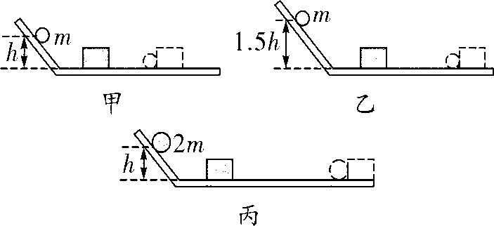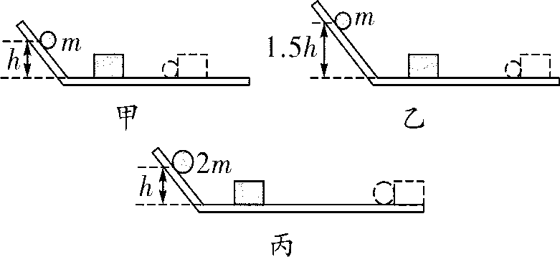

(1) 要探究动能大小与物体质量的关系，应保证铁球达到水平面的 相同， 为了达到这一目的所采取的具体操作方法是使小球 ；

(2) 选用甲、丙两次实验可以得出的结论是： ；

(3) 三次实验中，碰撞前动能最小的是图 （选填“甲”“乙”或“丙”）中的 小球，理由是 ；

(4) 由实验探究联想到：高速公路限速牌上标明“100”和“80”字样，　　　　(选填“大 客车”或“小轿车”)的限速应该是80 km/h。

六、计算题（第31题6分，第32题7分，第33题7分，20分）

31. 工人借助如图28所示的装置，将重700 N的货物匀速提升了4 m，己知他对绳子的拉力 为500 N。该过程中，求：

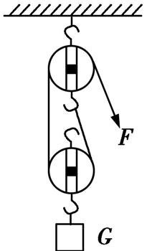

图28

(1) 绳子自由端移动的距离；

(2) 工人做的有用功；

(3) 工人所用装置的机械效率。

32. 我国自主研发的“奋斗者号”载人潜水器代表了当前深海技术的顶级水平。如图29，

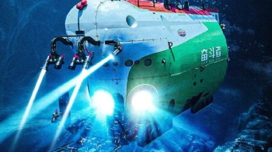

图29

它顺利完成10909m深潜试验，可到达全球深海的任何地方。它总重36 t，有六个观察

玻璃窗。（*ρ*海水取1.03×103 kg/m3）求：

(1) 它漂浮在海面上时受到的浮力；

(2) 它在10000 m海水处受到的海水压强；

(3) 若每一个观察窗玻璃面积约0.03 m2 ，在10000 m

海水处每一个观察窗受到的压力。

33. 小南用弹簧测力计测量钩码重力时，从图30甲所示的位置开始竖直向上提升，弹簧

测力计示数*F*的大小与时间*t*的关系和钩码运动速度*v*与时间*t*的关系如图乙所示。求：

1. 钩码的重力大小；
2. 2～4 s钩码受到的合力大小；

(3) 4～6 s弹簧测力计对钩码所做的功和功率。

甲 乙

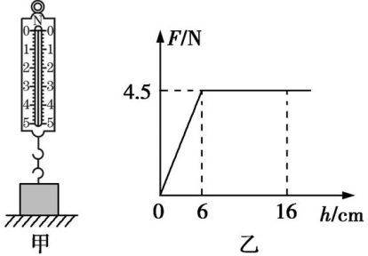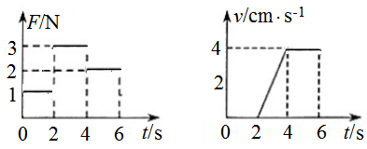

图30

南平市2020－2021学年第二学期八年级期末质量检测

物理试题参考答案及评分说明

一、选择题（每小题2分，共32分）

|  |  |  |  |  |  |  |  |  |  |  |  |  |  |  |  |  |
| --- | --- | --- | --- | --- | --- | --- | --- | --- | --- | --- | --- | --- | --- | --- | --- | --- |
| 题号 | **1** | **2** | **3** | **4** | **5** | **6** | **7** | **8** | **9** | **10** | **11** | **12** | **13** | **14** | **15** | **16** |
| 选项 | B | D | A | D | B | B | C | C | C | D | C | A | D | A  *F*1 | D | C |

二、填空题（每空1分，共12分）

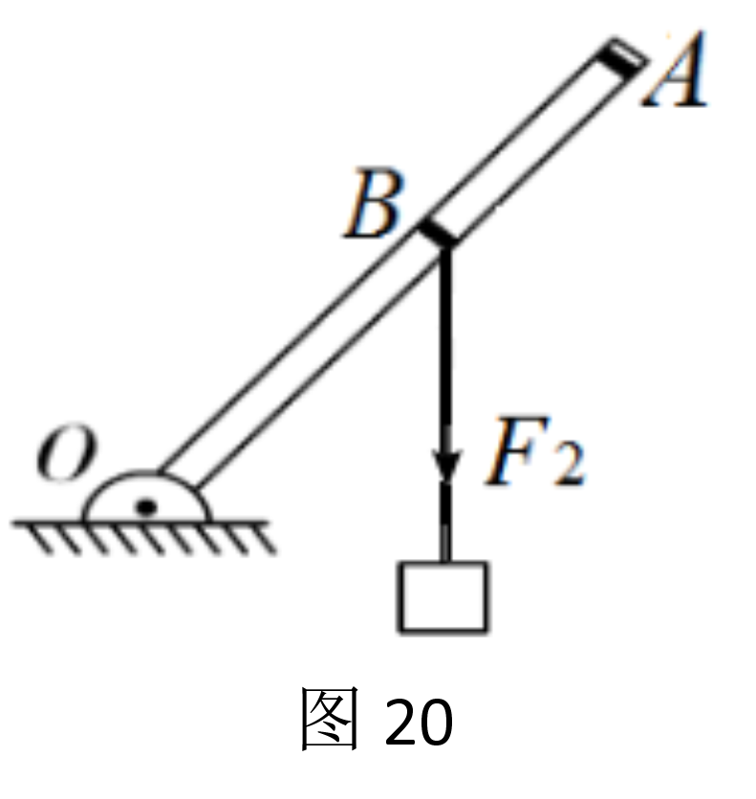17． 惯性（或动能） 做了功

*F*浮

18． 引力 空隙（或间隙）

19． 2000 增加



20． 0.5 0.5

21． > <

*G*

*l*2

22． < 6

三、作图题（每图2分，共4分）

23．如上图1所示 24．如上图2所示

四、简答题(共4分)

25．答： (1)针尖做得细小，是为了减小受力面积*S*，（1分）根据*P＝F/S*，在压力一定时，从而增大压强*P*，（1分）使针尖更容易进入人体皮肤内（或药瓶的瓶塞内）。

（2)向外拔活塞，使针筒内的气体体积增大，气压减小，（1分）针筒外的大气压作用在药液上方，药液就被压进针筒内。（1分）

五、实验与探究题（每空1分，共28分）

26．（1）匀速直线运动 （2）乙 （3）相等

（4）同一直线上 （5）同一物体上

27．（1）海绵的凹陷程度 （2）受力面积 （3）乙、丙 （4）＝

28. （1）1 竖直向上 （2）排开水的体积（或*V*排）

（3）液体的密度（或*ρ*液） （4）1×10-4 （5）1.1×103

（6）*（V*2*—V*1*）ρ*水*/（V*3*—V*1*）*

29． （1）左 力臂 （2）3 （3）上 1.5 （4）变大 $\frac{l_{1}}{l_{2}}$

30．（1）速度 从同一高度静止向下运动

（2）速度相同时，小球的质量越大，动能也越大

（3）甲 小球的质量小、速度小（或纸盒移动的距离最小） （4）大客车

六、计算题（第31题6分，第32题7分，第33题7分，共20分）

31．解：(1)*s＝nh＝*2×4m＝8m 2分

(2) *W*有*＝Gh＝*700N×4m＝2800J 2分

(3) *W*总*＝Fs*＝500N×8m＝4000J 1分

*η=W*有*/ W*总×100%＝2800J/4000J×100%＝70% 1分

答：略

32.解：(1) *G*物*＝mg*＝36×103kg×10N/ kg＝3.6×105N 2分

∵潜水器漂浮

∴*F*浮*＝G*物=3.6×105N 1分

(2)*P＝ρ*海水*gh=*1.03×103 kg/m3×10N/kg×10000m =1.03×108 Pa 2分

(3)*F＝PS＝*1.03×108Pa×0.03 m2 ＝3.09×106 N 2分

答：略

33.解：(1) ∵图乙*v*－t图像中4－6 s钩码作匀速直线运动，受平衡力作用 1分

∴*G＝F＝*2 N 1分

(2)2~4 s过程，*F’* ＝3 N

*F*合*＝F’ – G*＝3 N – 2 N＝1 N 2分

(3)4~6 s过程，*s＝vt ＝*4 cm/s×2 s＝8 cm＝0.08 m 1分

*W＝Fs*＝2 N×0.08 m＝0.16 J 1分

*P＝W/t*＝0.16 J/2 s＝0.08 W 1分

答：略